สรุปกิจกรรมการทดลอง ๒๐ กิจกรรม
กิจกรรม ๒ ไหลแรงหรือค่อย
จุดประสงค์
- เด็กสามารถเปรียบเทียบแรงดันน้ำที่เปิดผาขวดอันไหนไหลแรงมากกว่ากัน
- เด็กวาดภาพการไหลแรงหรือค่อยของน้ำได้
- เด็กเสนอผลการทดลองไหลแรงหรือค่อยของน้ำได้
ขั้นตอนการจัดกิจกรรม (สรุปสาระสำคัญที่แสดงว่าเด็กได้ปฏิบัติ และได้พัฒนาการด้านต่างๆตามผลที่เกิดขึ้นกับเด็ก)
๑. เด็กใช้ปากกาเคมีจุดไว้บนขวด ๒ จุดเพื่อเจาะรู โดยที่ครูเจาะรูให้เพื่อความปลอดภัยของเด็ก
๒. ใช้ไม้จิ้มฟันเสียบรูที่เจาะไว้ทั้ง ๒ รู
๓. เด็กเติมน้ำลงในขวดโดยผ่านกรวยให้เต็มขวด ดึงไม้จิ้มฟันจากรูบนออก สังเกตการณ์ไหลของน้ำบันทึกผล
๔. เด็กเสียบไม้จิ้มฟันไว้เหมือนเดิมแล้วเติมน้ำให้เต็มขวดทั้ง ๒ ขวด ขวดที่ ๑ ปิดฝา
ขวดที่ ๒ ไม่ปิดฝา แล้วดึงไม้จิ้มฟันออกพร้อมกันสังเกตการไหลของน้ำ บันทึกผล
๕. เด็กนำเสนอการไหลแรงไหลค่อยของน้ำ

วัสดุอุปกรณ์ที่ใช้ในการทดลอง
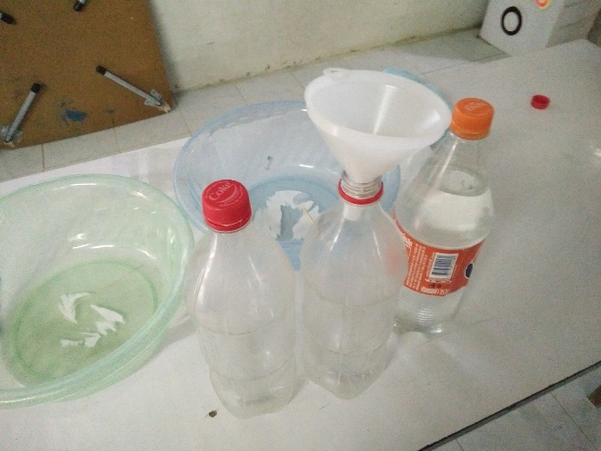
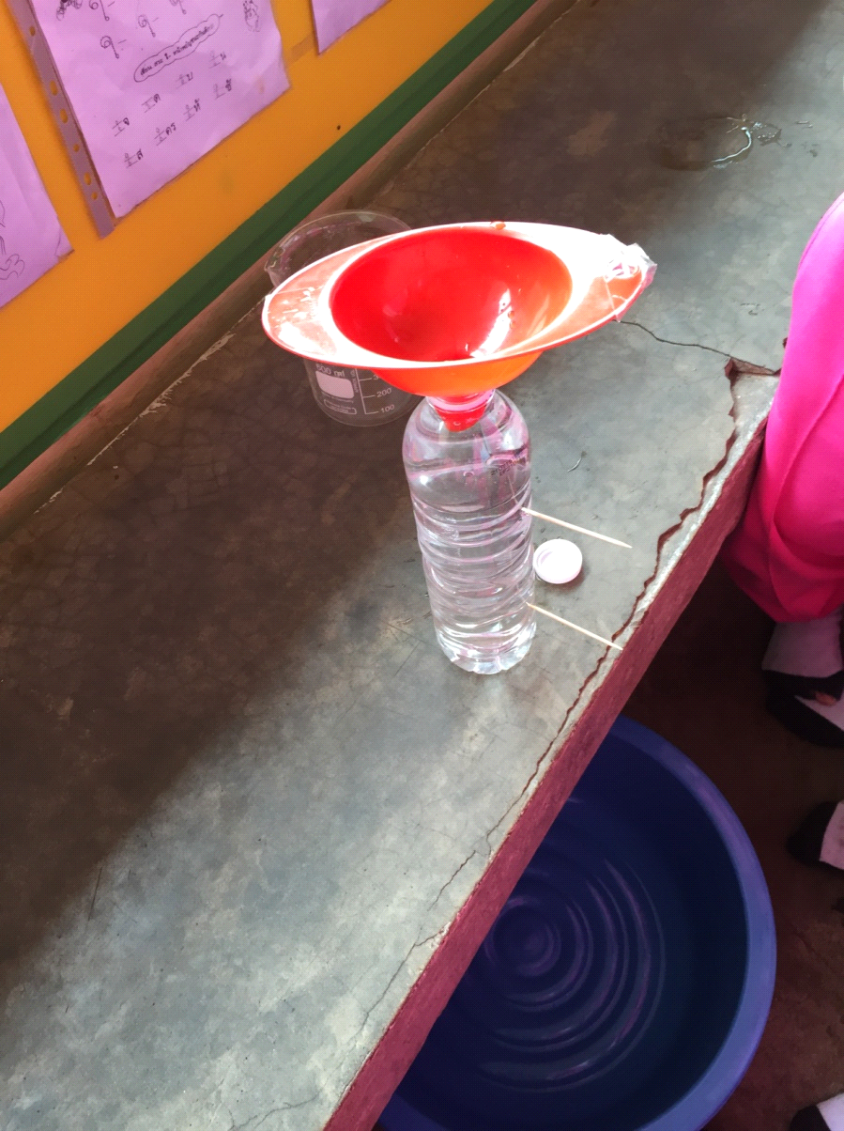

ภาพเด็กทำกิจกรรม
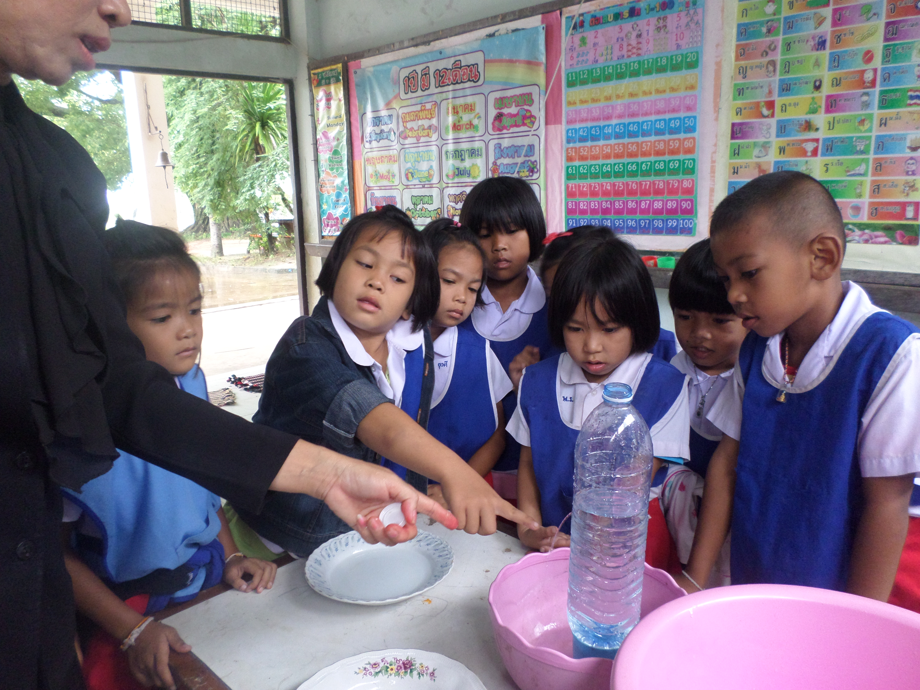
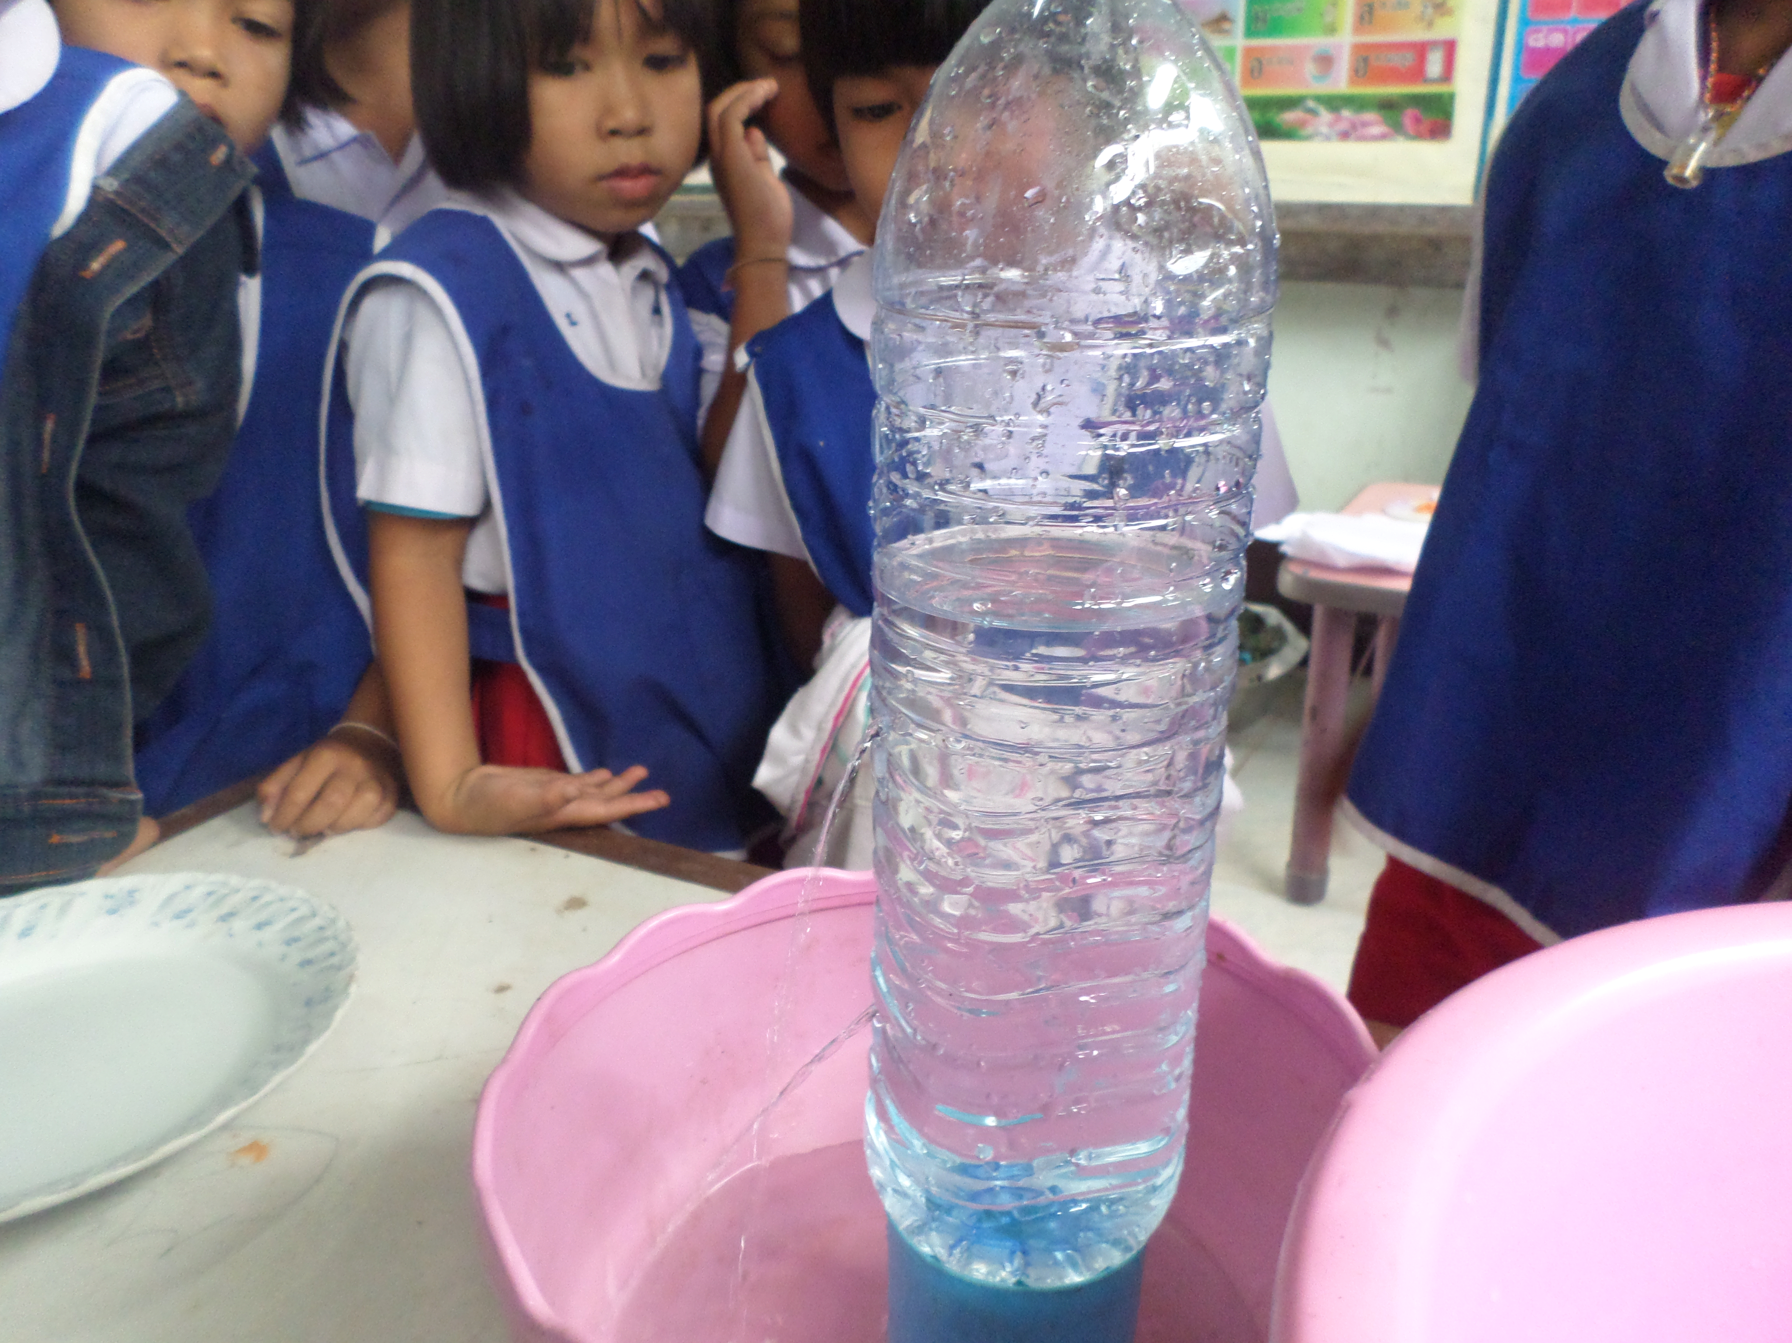

เด็ก ๆสังเกตการไหลของน้ำ สเก็ตบอกว่าถ้าดึงไม้ออกจากรูด้านล่าง
น้ำจะไหลออกจากรูด้านล่างแรงกว่าด้านบน

ภาพนำเสนอผลงานเด็ก

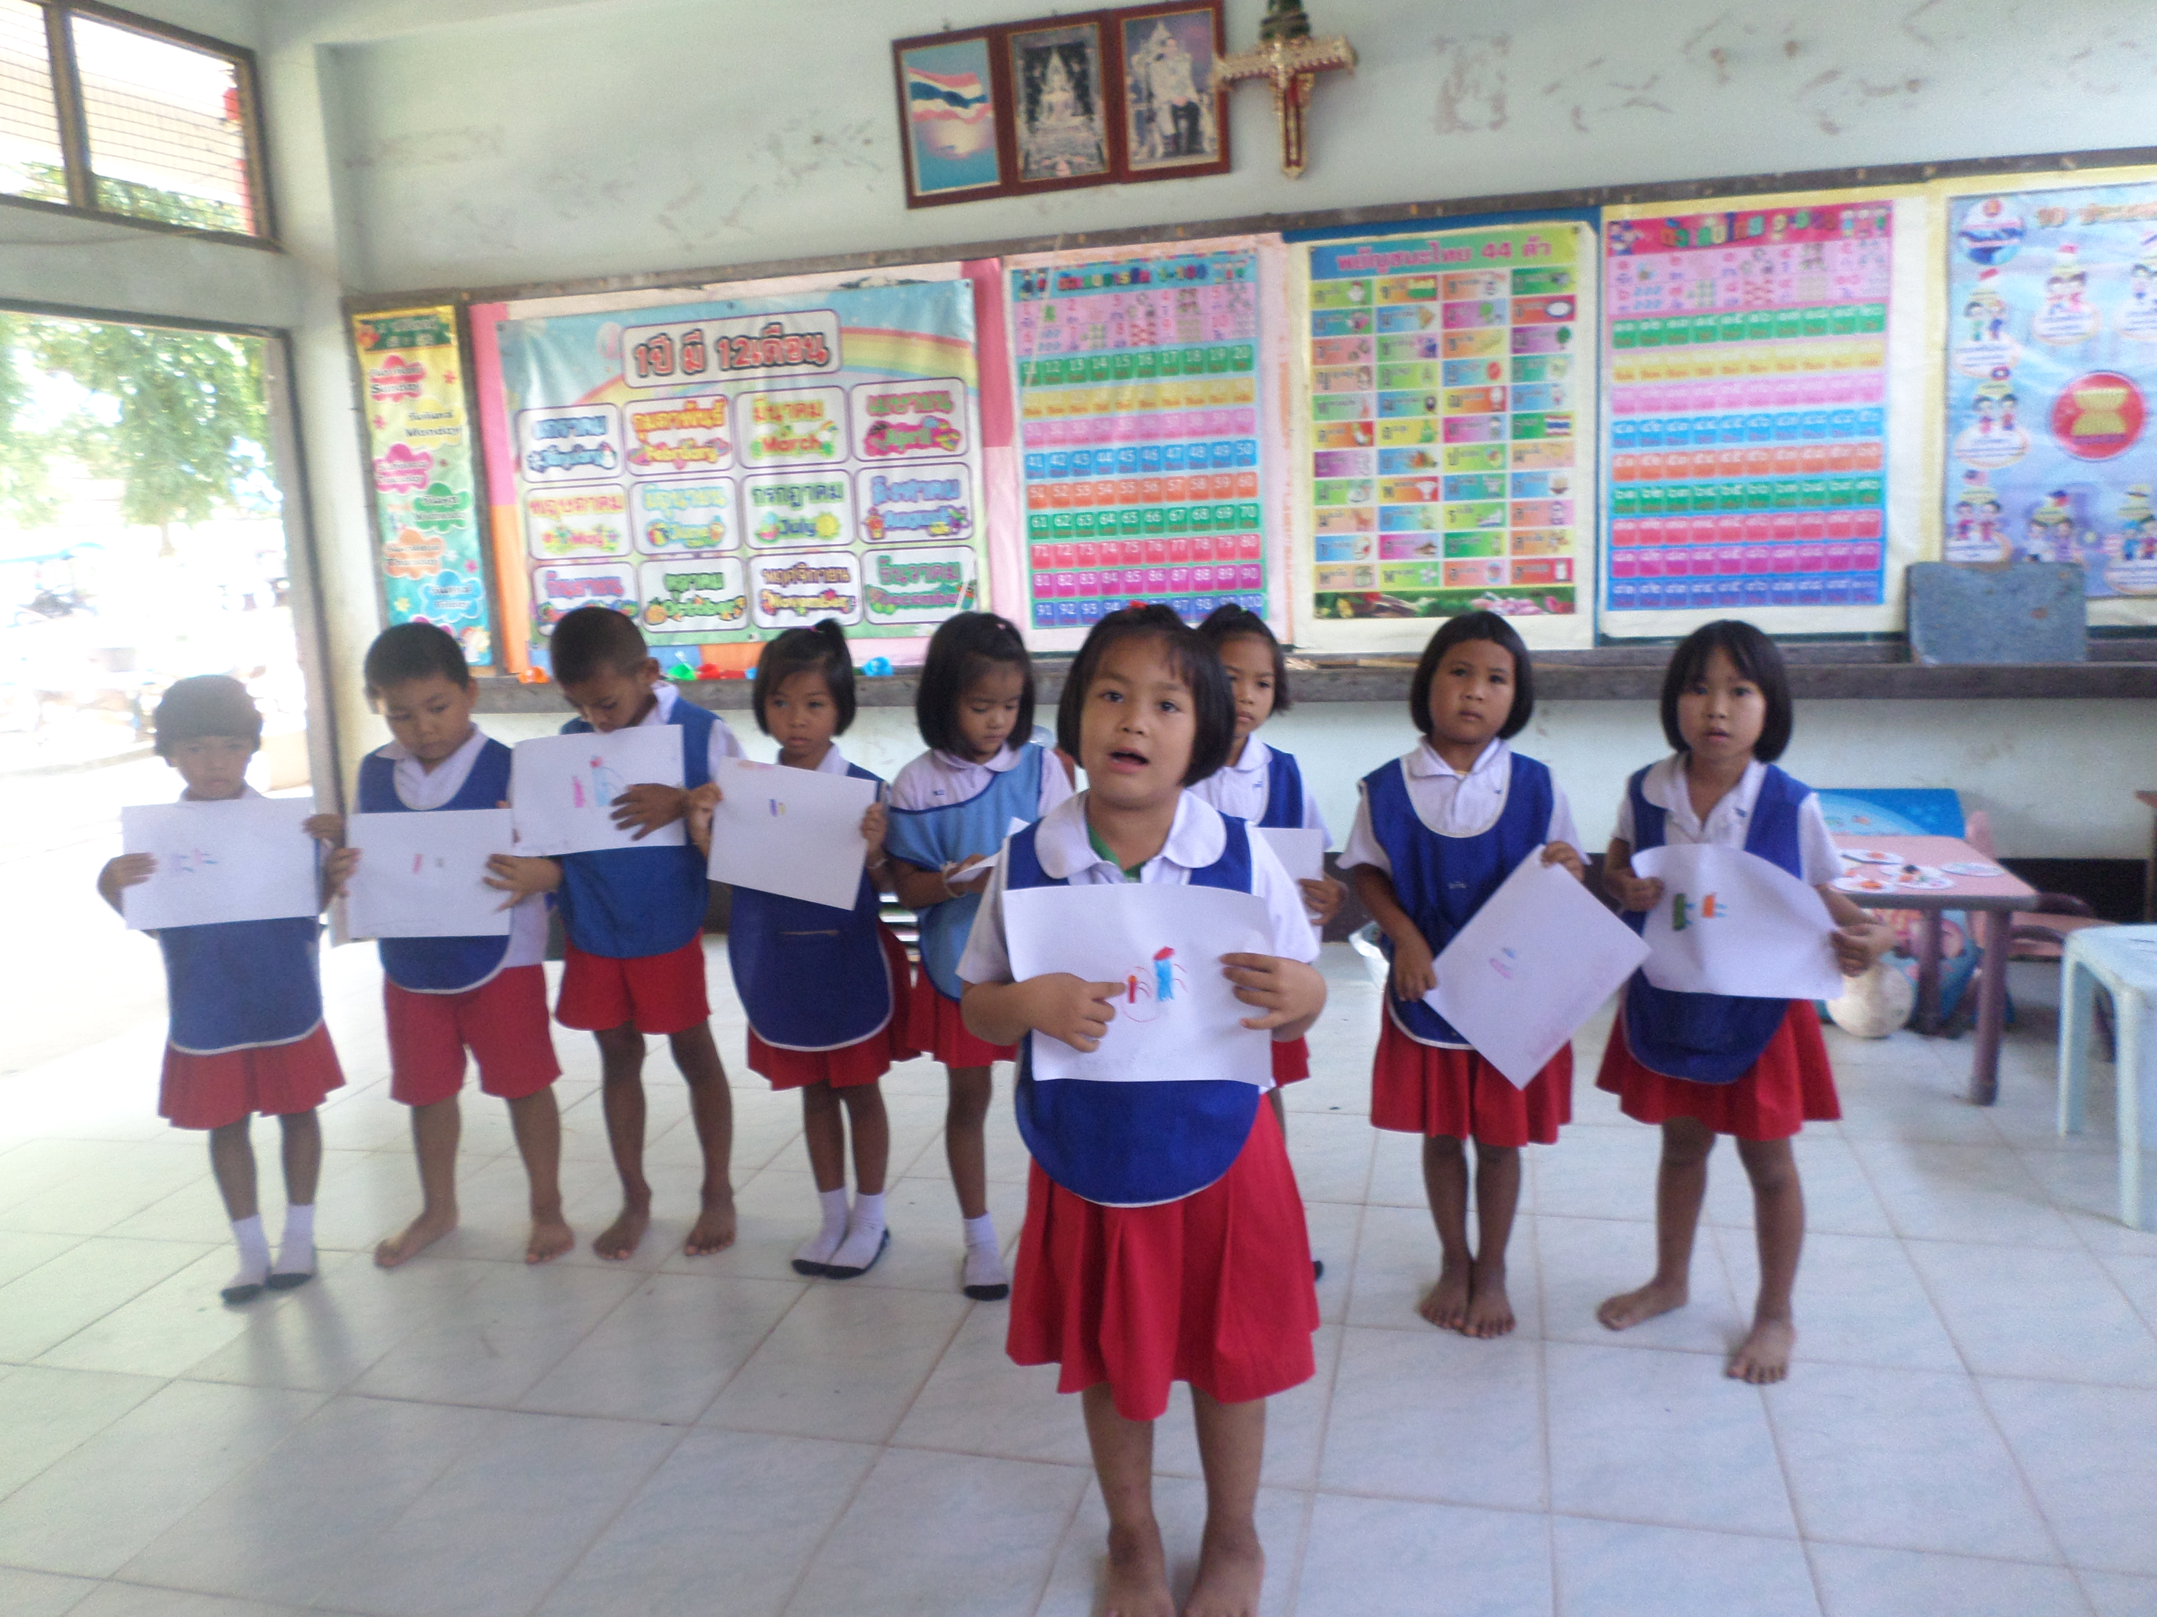
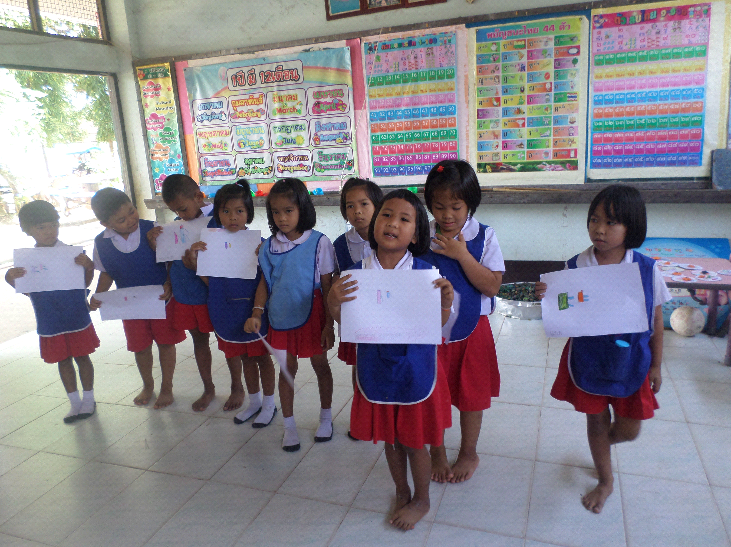

กำปั้นอธิบายให้เพื่อน ๆฟังต้องเทน้ำไปในขวดให้เต็มก่อน
แล้วดึงไม่จิ้มฟันออก สังเกตดูน้ำว่ามันจะไหลออกมาแรงไหม

ภาพผลงานที่สำเร็จของเด็ก
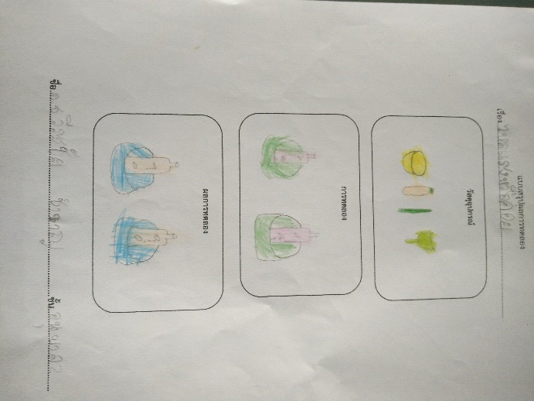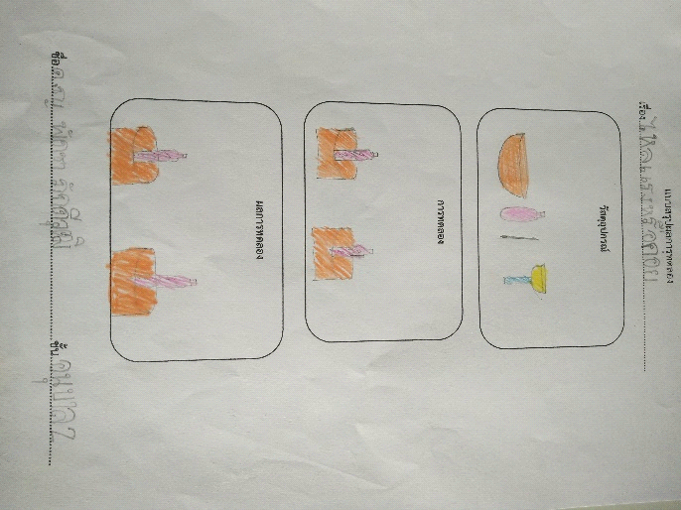
ผลที่เกิดขึ้นกับเด็ก (ตามจุดประสงค์ของกิจกรรม พัฒนาความสามารถพื้นฐาน ๔ ด้าน และพัฒนาการ ๔ ด้าน
๑. ผลที่เกิดขึ้นตามจุดประสงค์
๑.๑ เด็กทุกคนสามารถบอกได้ว่าแรงดันน้ำจากขวดที่เปิดฝามีแรงดันมากกว่า
๑.๒ เด็กทุกคนวาดภาพการทดลองการไหลแรงไหลหรือค่อยได้
๑.๓ เด็กทุกคนนำเสนอการไหลแรงหรือค่อยของน้ำได้
๒. พัฒนาความสามารถพื้นฐาน และพัฒนาการของเด็กปฐมวัย
๒.๑ ด้านการเรียนรู้/ด้านภาษา/สติปัญญา
เด็กมีความคิดริเริ่ม รู้จักสังเกต สามารถสนทนาโต้ตอบและแสดงความคิดเห็น อธิบาย
สิ่งที่สังเกตเห็นได้
๒.๒ ด้านสังคม
เด็กสามารถทำงานร่วมกับคนอื่นได้ กล้าพูดและแสดงความคิดเห็นได้
๒.๓ ด้านอารมณ์ – จิตใจ
เด็กสมาธิในการทำกิจกรรมี อย่างมีความสุข ได้วาดภาพระบายสี แสดงออกถึงความชื่นชม
ในผลงานของตนเองและผู้อื่น
๒.๔ ด้านการเคลื่อนไหว/ร่างกาย
เด็กได้หยิบ จับ เท มีพัฒนาการทั้งกล้ามเนื้อใหญ่และเด็ก

